VEDLEGG 1
Kartleggingsskjema s. 1

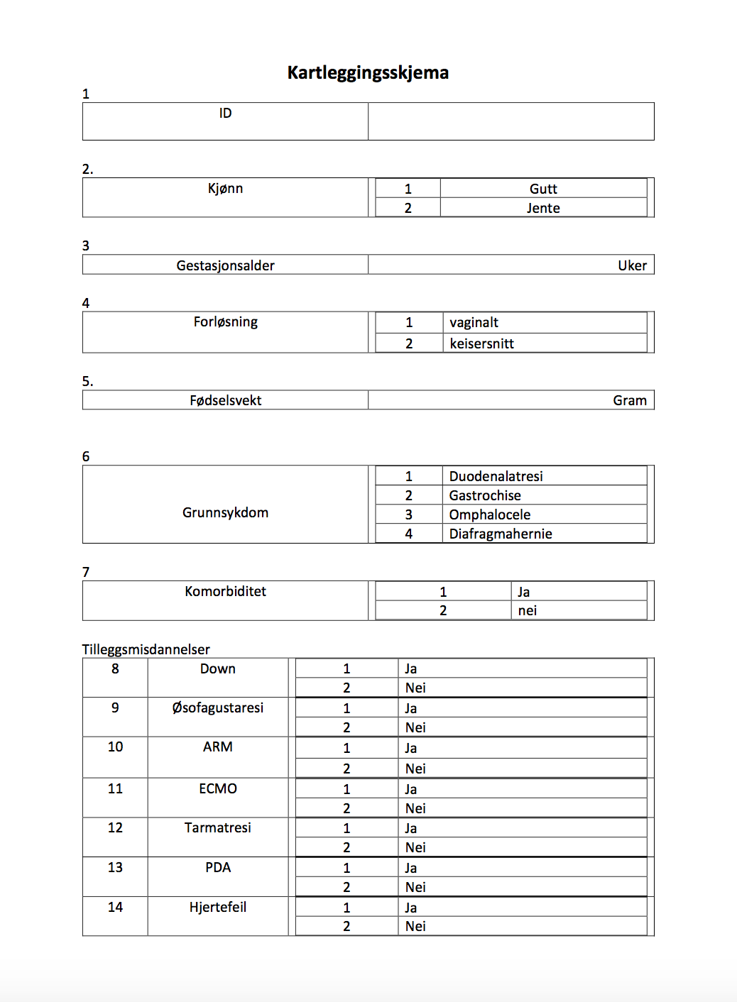
Vedlegg 1
s. 2
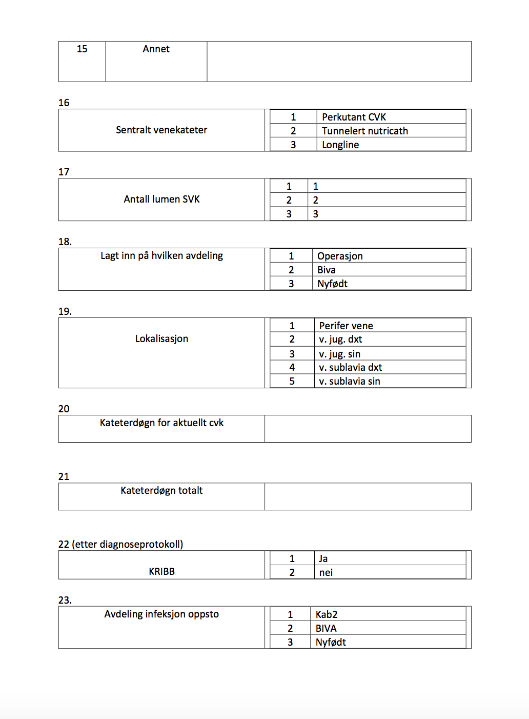

Vedlegg 1
s. 3
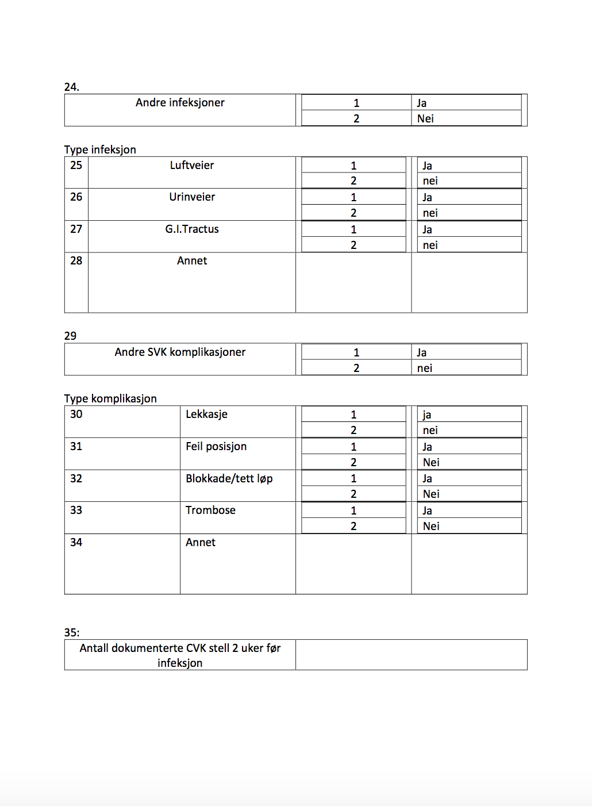
Vedlegg 1
s. 4
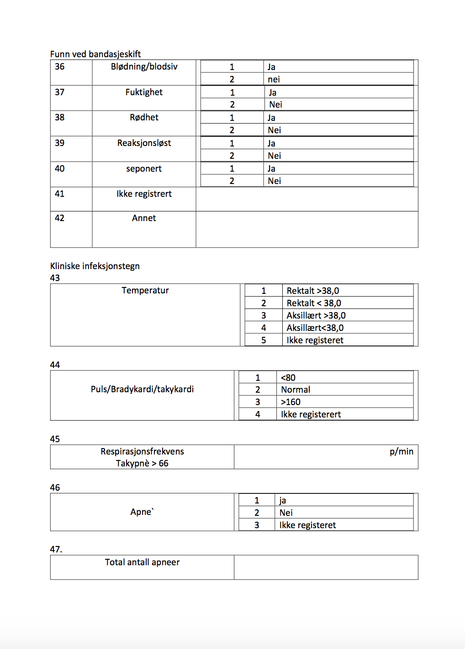
Vedlegg 1
s. 5
